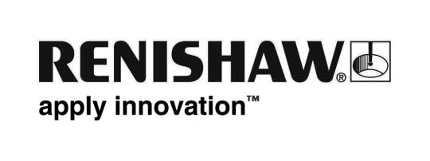
Nieuwe versie van tastersoftware op pc-basis voor bewerkingscentra

Het in najaar 2011 leverbare Productivity+™ is een unieke softwareoplossing voor de integratie van meet- en procesbesturingsfunctionaliteit in CNC-bewerkingsprogramma’s. Productivity+ biedt ten opzichte van traditionele methoden het voordeel dat handmatig meetcycli toevoegen aan de G-code niet meer nodig is. In plaats daarvan zijn door aanwijzen en klikken onderdelen te selecteren van geïmporteerde modellen binnen een interface die vertrouwd is voor bestaande CAM-gebruikers.

Productivity+ was al het krachtigste beschikbare hulpmiddel voor meten op machines om het productieproces te besturen. Nu bouwt versie 1.90 de functionaliteit en flexibiliteit nog verder uit, met meer mogelijkheden voor onder meer construeren uit meetgegevens, meerassig meten, rapporteren en werken met macro’s op maat.

Met de functionaliteit van construeren uit meetgegevens kan Productivity+ ‘virtuele’ vormen creëren uit bestaande meetgegevens. Deze mogelijkheid is nu aangevuld met een te construeren lijnelement. Samen zijn deze geconstrueerde elementen (punt, cirkel, vlak en lijn) handig bij het instellen van complexe bewerkingen.

Ook het meerassig meten en de ondersteuning van machinespecifieke besturingen zoals de Fanuc G68.2 en Siemens Cycle 800 zijn in versie 1.90 uitgebreid. Het is nu mogelijk om te programmeren voor machineconfiguraties met kantelbare tafels op bolkopgewrichten of met 5-assige kop of tafel, en voor standaard 3-assige machines of meerassige machines in tafel/tafel-configuraties.

Ook verbeterd is de krachtige rapportagefunctionaliteit van Productivity+, die gegevens omvat zoals vormbenaming en -soort en een extra in- en uitgang biedt voor tolerantiecontroles. De rapporten hebben nu bij alle ondersteunde besturingen een consistent formaat, wat analyseren en vergelijken met behulp van andere softwarepakketten gemakkelijker maakt.

Wie maatwerkoplossingen wil creëren om deze toe te voegen aan Productivity+ routines, vindt in versie 1.90 uitgebreidere functionaliteit voor macro’s op maat. De resultaten zijn nu ook toe te passen om de machine bij te werken.

Al deze nieuwe mogelijkheden bouwen voort op de basis dat met Productivity+ meten en bewerken te combineren zijn, zodat vormen automatisch gecontroleerd kunnen worden zonder een externe pc. Dankzij de ingebouwde logica-opbouw zijn metingen te gebruiken als invoer voor beslissingen over de procesbesturing. Zo kunnen werkcoördinaten, gereedschapgeometrie, machinevariabelen en rotatieaanpassingen automatisch ingesteld worden.

Einde

